Школьник! Студент!

8 мая 2010 года состоялось грандиозное по своему варварству событие. Президент России Медведев подписал законопроект, фактически означающий реализацию гитлеровского плана «Ост» по уничтожению русского народа. Теперь бесплатно тебя научат только: читать, писать, применять четыре действия арифметики и быть покорным любым властям.
Директора и ректоры с этих пор перестанут думать об образовании, а станут думать лишь о том, где и как заработать денег. Они теперь «коммерсанты» и должны приносить прибыль.
Это значит – готовь деньги, если хочешь что-то знать!
Это значит – плати за все то, что было бесплатно, и плати тем, кто ничего для тебя не делает!
Если ты не можешь заплатить, то ты будешь никем!
Кому это выгодно??? Оглянись – чиновник потирает руки, готовясь пилить бюджетные деньги и рассовывать по карманам откаты, коммерсы уже приценяются к земле, на которой стоит школа, больница или универ!
Это невыгодно прежде всего тебе! Не стой в стороне – это твоя школа, твой универ, твоя страна!
Мы требуем:
- Правительство, как инициатора закона, - в отставку!
- Немедленной отмены закона!
- Гарантии полноценного бесплатного образования!

Если ты согласен с нашими требованиями – приходи на общегородской митинг
1 июня 2010 года на площадь Ленина в 18.00!

www.skm-spb.ru – Содружество коммунистической молодежи.
Контактный телефон: (812) 274-87-37
Нет денег???

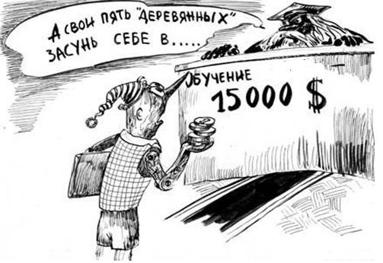

Мозг уже не поможет!!!

^{www.skm-spb.ru CKM} 
Школьник! Студент!

8 мая 2010 года состоялось грандиозное по своему варварству событие. Президент России Медведев подписал законопроект, фактически означающий реализацию гитлеровского плана «Ост» по уничтожению русского народа. Теперь бесплатно тебя научат только: читать, писать, применять четыре действия арифметики и быть покорным любым властям.
Директора и ректоры с этих пор перестанут думать об образовании, а станут думать лишь о том, где и как заработать денег. Они теперь «коммерсанты» и должны приносить прибыль.
Это значит – готовь деньги, если хочешь что-то знать!
Это значит – плати за все то, что было бесплатно, и плати тем, кто ничего для тебя не делает!
Если ты не можешь заплатить, то ты будешь никем!
Кому это выгодно??? Оглянись – чиновник потирает руки, готовясь пилить бюджетные деньги и рассовывать по карманам откаты, коммерсы уже приценяются к земле, на которой стоит школа, больница или универ!
Это невыгодно прежде всего тебе! Не стой в стороне – это твоя школа, твой универ, твоя страна!
Мы требуем:
- Правительство, как инициатора закона, - в отставку!
- Немедленной отмены закона!
- Гарантии полноценного бесплатного образования!

Если ты согласен с нашими требованиями – приходи на общегородской митинг
1 июня 2010 года на площадь Ленина в 18.00!

www.skm-spb.ru – Содружество коммунистической молодежи.
Контактный телефон: (812) 274-87-37
Нет денег???

Мозг уже не поможет!!!

^{www.skm-spb.ru CKM}

